英雄武域黑牢-文字版简易教学----老天一杜撰
老一 时风
技能 绽血锋刃
- 点名远程--附带3血祭1绽血锋刃
- BUFF效果 血迹：三次伤害附带三层 BUFF 绽血锋刃：选中为下次绽血锋刃的回弹目标

技能 猩红血舞
- 全屏5秒AOE 滞空保证不吃伤害-中了会叠3层血刃BUFF。
- 结束落地时会有全场红圈-中了以后会炸身边3尺的人-不要中
- 可用无敌规避-简单无脑-

技能 渴血连斩
- 大范围扇形对一仇击晕造成大量伤害-第二下扇形打中眩晕的一仇即刻死亡-需要副T拉一个面向不要打被晕的一仇

技能 血铳连发
1--6次单条矩形连发-狗都能躲-不小心吃到会跌3层血刃BUFF

技能 血魔斩首
- 顺时针或者逆时针连续扇形 并且附带两个血刃BUFF点名-持续对身边的人造成大量伤害
- 找到最后一个扇形位置-往第一个扇形打完的安全区域移动即可

技能 鲜血盛宴
- 血刃结算技能-身上附带的血刃BUFF的人会被点名-需要出去分散-层数低伤害低-高于10层需要减伤过度。

BOSS 层数 开怪自带200层 需要处理BOSS的技能 规避好来降低层数 下50层+下20血量即为过。下20血量层数不到50 BOSS则会利用大量层数回复自身血量-

简单来说就是躲好BOSS技能乱杀。

老二 乐临川
技能1 蜂出泉流剑
- 十字斩-找安全区域躲-不要中技能-当时不死下P也会死

技能 重峦叠嶂
1-一共6次扇形交叉伤害-找规律左右规避-不要中技能当时不死下P也会死哦

技能 韦陀-如镜-连绵-
- 三次打断技能-打断以后会反噬自身-不能运功-安排两个副T和奶毒打断即可

技能 九鬼斩马刀
- 内场大红圈-规避完以后外场大红圈-躲完里面大圈-聂云回中间-

技能-摘星换斗-遇水叠桥-
- 摘星第一次读条打BOSS和一仇之间的目标-遇水叠桥打一仇-需要副T档第一下摘星

转P2技能 红圈 黄圈 蓝圈-
- 每个圈出来的时候会有一次扩散伤害-需要二段或者扶摇规避-

P2技能 剑意汲取
- 看BUFF身上对应颜色BUFF
BOSS身上为蓝：对应技能所有DPS会有一个个人幻念球-需要拉到红色圈转BUFF打掉球。

BOSS身上为红：对应技能-点奶妈的影子技能：需要奶妈吃蓝色BUFF正对影子规避技能秒杀
BOSS身上为黄：对应技能：夺命碧波剑-全团大量掉血-有易伤的奶不住-全团吃黄BUFF加防御吃鼎加朝加奶妈大招。

P2结算技能 摘星换斗 逢山开道
- 摘星晕当前主T 逢山开道对当前面向造成大量伤害-需要1仇在人群被晕-2仇接逢山出去-和尚T可开弘法狮子吼无相提高血量来抗逢山-或者大针抗。

结算技能 巨浪惊涛剑
- 一共三次 面向大量伤害-并且消除场地的红黄蓝圈-必须消除不然灭团 需要主T拉着劈圈

在经过一波三圈阶段 BOSS即可通关

老三 牛啵 主副BOSS机制

主BOSS技能
技能 叠血BUFF
针对当前T叠层数 十层禁疗-需要安排好至少俩T交接主T仇恨-闪避T可大概率规避层数

技能 钉刺重锤
对当前一仇造成大量伤害-需要当前T减伤-

技能 黑恶怒吼
对身边20尺圆圈范围 造成伤害 并且自身叠加加伤害BUFF 需要驱散

技能 昏昏欲睡
随机选择三名远程DEBUFF 结束以后睡着-需要队友群攻或者靠近副BOSS醒-不然会被鹰技能秒-最好是苍云T盾舞瞬间救出

副BOSS技能
鹰
技能1 鹰爪 选中一名玩家飞向目标当前所在地 持续造成10秒6尺范围AOE
技能2 鹰翼 选中一名远程DPS身后一个小矩形-不躲开会被打到BOSS或者其他小怪面向里

熊- 有180度面向平A伤害
技能1 黑熊撕咬 对当前熊T造成大量递加伤害-需要T的血量非常之多和奶妈大量加血
技能2 黑熊朴击 连续选中五名玩家造成五次突刺 躲开即可

老虎
技能1 隐身抓人-隐身抓人大量穿透伤害-分四小队 四个点位站点-一点位不超过四个人最好-药奶龙葵加银光减伤苍云盾墙来保小队人-撞一下老虎-不咬死就不会团灭-大减伤列入山-贪墨可以直接原地减伤等，不咬死人就不会团灭

大象 有大象鳞甲-打到侧身会导致手麻-造成伤害为1 需要全程找大象的屁股打
技能1 象足撼地 大象全屏伤害并且击晕友方玩家-需要读条一半2段跳离开地面规避
技能2 象鼻音波 象鼻举起 全屏大量AOE伤害-需要速度集火秒掉-近战打不到就扶摇或者突进上去打-这时候不会手麻-全程有两拨 1波朝 2波鼎 最优-

小技巧：象鼻结束的时候 鹰会回头鹰爪-注意时机-龙葵盾墙或者无敌来规避鹰爪伤害。

全程机制：在每次副BOSS小怪出场50秒左右 和小怪30 血量时 会有诱饵饲料技能-随机点名一名玩家-玩家需要在场地中溜BOSS 并且以最快速度按1清除诱饵层数-最后在按1朝着BOSS方向打出给BOSS 让小怪去咬BOSS- 小怪掉百分之30血量 BOSS掉百分之10血量-这个技能不能失误-失误即可拉托从来

所以小怪在第一次点名结束的时候最好是60血量-咬完30在点名-在咬完这只小怪就死了。

处理完熊 老虎 大象 在把BOSS打死 这BOSS就过了。

老四 和正
技能 法相伏魔铲 8人承伤 一共四次-承伤一次以后一层罪BUFF不能在次承伤-需要通过降魔大阵的佛果来消除八个罪来承第四波。

技能 降魔大阵-出一只善果小怪-需要拉到降魔大阵里修血量-血量越低给的善果层数越高-最多四层-血量大概25左右 别修死了-血量很少-需要四个人无善BUFF人来吃BUFF。

技能 排善果
降魔大阵里的四名吃到善果BUFF的人需要通过移动来叠加行蕴BUFF -伤害很高-大量奶-DPS只能走3层停-然后层数消在走3层停-以此类推-在持续时间内走到累计13层则成功排下善果。需要带罪BUFF的人吃掉消除罪。
技能 踩4波伏魔铲 分组
1组 近战组8人
2组 T奶组 8人
3组 吃善果组 8人
4组 近战组 8人【通过善果组的人排出的8个球来消除第一次承伤的罪BUFF】

4波伏魔铲 4波降魔大阵 结束以后到易伤阶段 找出没出技能的格子 结算时到此格子规避结算技能。有容错的 如果排善果的失误了。可以让明尊全程单独啥都不吃的去承伤-或者不带善的人去吃第三第四波降魔大阵 在排个善果给近战组 确保第四波降魔铲有八个无罪近战组的人去承伤就可。

BOSS技能
佛光渡世 打断即可

伏魔铲法 读条扶摇 空中二段小轻功 规避秒杀- 普通也有这技能
月掠天河 连续驱散当前主T 结束对穿 普通也有这技能

罗汉掌法 全屏AOE技能 无伤大雅 可龙葵保奶歌盾

以此类推-即可通关 非常简单

老五 武云阙 解兰舟
武云阙 基础技能
峰回-朝1仇反向打大面向-可以通过此技能出之前 2仇扶摇背后空中强仇不劈人群。

幻风-吹掉场上所有的灯-可以通过故意提前吃BOSS面向伤害接灯有5秒紧握BUFF灯不会掉来卡灯。

怒舞 对一仇造成大量伤害

定虚-推一仇一段距离定住锁住-需要在20秒内打掉锁链-打不掉灭团

铁御决-读条无敌技能 -需要开灯的人在正后方-开灯选中BOSS丢出。一定要读条才可以丢

解兰舟 基础技能
连绵阴雨针-点名近战或者远程排一个持续15秒的减疗圈。不能排到内场 会影响大团

散凌阴雨针-击飞所有灯-全团持续30秒掉血DEBUFF。

飞鸿身法-BOSS场中后跳。结束以后点名近战或者远程玩家突刺。1段突刺的终点需要不开灯丢出的油污来让BOSS滑倒-不然会一直突刺死完。

核心机制
灯机制 英雄需要 四个稳定拿 灯 这里罗列为 1234 灯
灯要留层数来处理双BOSS技能 解兰舟的飞云身法点名和武云阙的无敌机制
灯想理解非常之复杂-我用了一个小时的时间把大概灯的使用方法和职责罗列出来。根据我写的时间轴来处理。基本做到完美处理。下面很重要 看懂了就基本能过老五了。结合视频观看才能看懂哈
灯可以理解为一个接一个开
每个等开到8层左右 需要关掉 来处理BOSS的飞虹身法和铁御决
新的灯接着开就可以了。简单理解是这样。细节需要慢慢扣。而且6.20秒是转折点。

开怪：1灯开
40秒 接2灯
1分20秒 1灯开关卡虹尽
1分40秒 1关2开3接 【场上1残灯2开3满灯】
2分25秒 1灯丢油 2开 3关 【场上目前2残 3满】
2分40秒 3面向吃伤害接了开卡紧握BUFF 2掉灯正常接【3灯开 2灯留】
3分20秒 接1灯
3分50秒 3灯7层关 1灯满开 2灯开BOSS正后丢铁御决【场上目前1灯开 3灯关】
4分01秒 接2灯 远离排圈 千万别排BOSS脚下
4分32秒 1灯开关卡虹尽
难点来了
4分40秒 接4灯 【这个灯是第五只小怪】 1灯10层关 2灯开 3灯关- 4灯留
5分07秒 3灯丢飞鸿身法 【场上1灯10层 2灯开 4灯满】
5分21秒 接3灯
5分50秒 1灯丢铁御决 【场上2灯开 3灯留 4灯留】
5分55秒 2灯关 3灯开 4灯留
6分01秒 接1灯
6分25秒 4灯卡紧握开灯
6分28秒123直接分散出去捡好自己的灯！！！！！很重要
6分45秒 远离BOSS排圈 别排BOSS脚下
7分02秒 2灯丢飞鸿身法 4灯10层关 1灯开【目前1灯开 3灯留 4灯残】
最重要一波↓
7分20秒 远离BOSS排圈 别排BOSS脚下
4灯卡换风开准备丢铁御决
1 3灯正常接 接了1灯继续开。
过了这一波基本灯就稳了
8分12秒 铁御决 场上两个灯 谁的层数能坚持到铁御决读条 就开了准备丢 剩下一个留多点层数给铁御决之前开。
8分20秒 最后一直小怪 打掉接灯直接开 场上最后一个灯关掉留着卡最后一个换风开到无
9分01秒最后一波卡灯 卡到开到无-剩下的一个在接上-打完结束即可。
请结合老天一教学视频来理解。一点就透。看你就很聪明！一定会理解的

老六 翁幼之
P1技能 三分钟狂暴 打下65转P

断影流痕 【夹猪头】
点名三波 一波四名玩家 总共12名玩家分批次排影子 如图所饰-被点名玩家以两个方向的内角作为判断基础来确定方向-
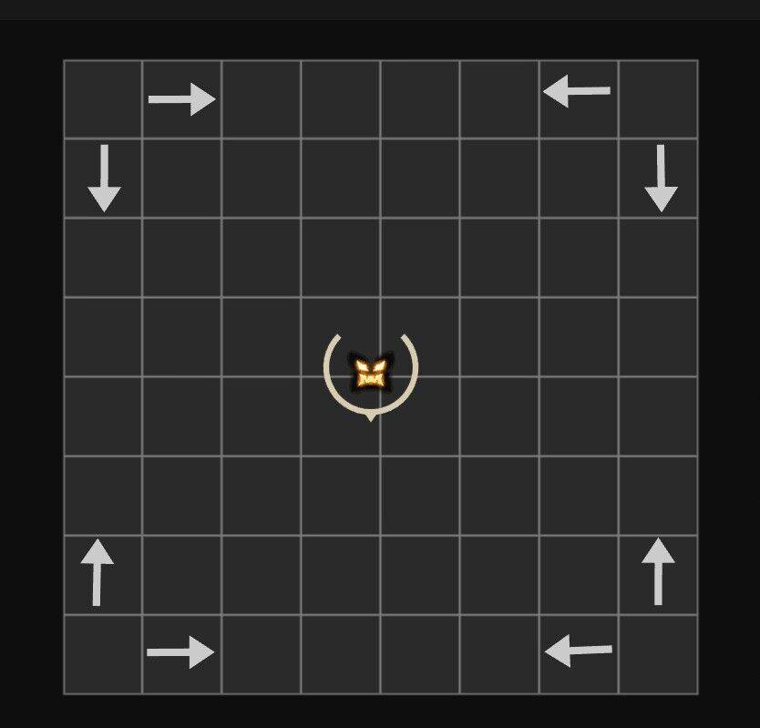
中心是BOSS， 箭头是点名的玩家。需要两个箭头的夹角夹住BOSS 和人群 则为安全。伤害原理是 内角90°安全。其余270°则全部会造成伤害。

血魂烈爪
推开当前主T20尺距离 5秒连续造成大量伤害-需要主T有加速技能绕圈跑到结束 并且英雄会有DEBUFF一个T只能吃一次这个技能。需要换T跑

森罗万仞
点四名奶妈玩家-朝奶妈玩家方向批30°面向伤害。奶妈不足时则点远程DPS

骨刃罡风
全屏AOE 伤害不高-可龙葵保盾

血影坠击
场地当中6个黄圈需要人踩-不踩则灭-

黄泉鬼步
全团心狐圈 分散即可。

恶鬼噬心+点名承伤
恶鬼噬心是身边4尺必须有队友-不然秒杀-
点名承伤 点三名玩家。六秒以后在此玩家正后方出现承伤影子-需要队友承担伤害。
每个团承伤方法不一样
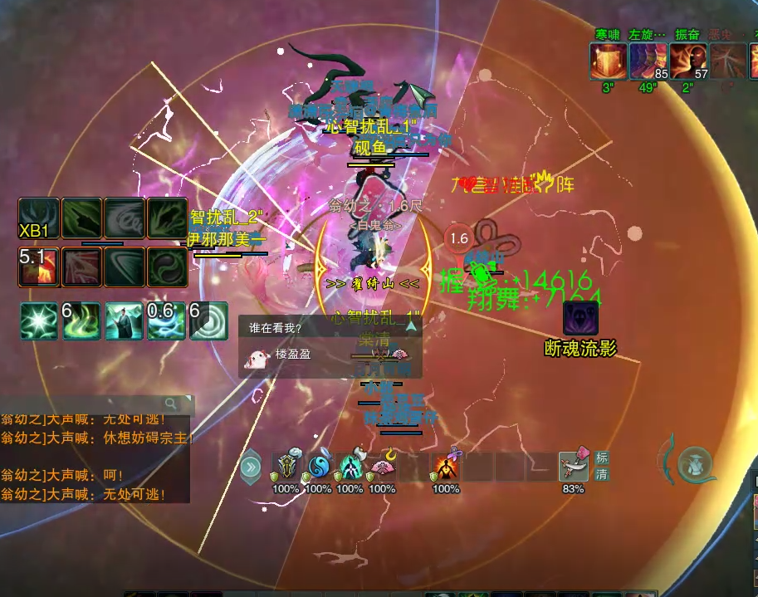
我们团的方法是 重要BUFF列表 1去BOSS面向T奶承伤 2去BOSS右手近战承伤 3去BOSS正后方远程承伤。 被点名的玩家站好位置需屁股对着BOSS。

血影碎身
点名6名玩家排圈 场上出很多红圈 需要出去排。现在的打法是这个技能直接用无敌规避最为稳妥方便。中了此技能会有8层易伤。后续技能必死。

击空断骨
总共点名10名玩家 场地2红2黄圈 红圈躲-黄圈承伤-被点名击空断骨的10名玩家则需要站在黄圈和BOSS正中间屁股对着黄圈让BOSS正好把你击飞到黄圈正上方拉下来规避。对歪了则秒杀。如图所示一条直线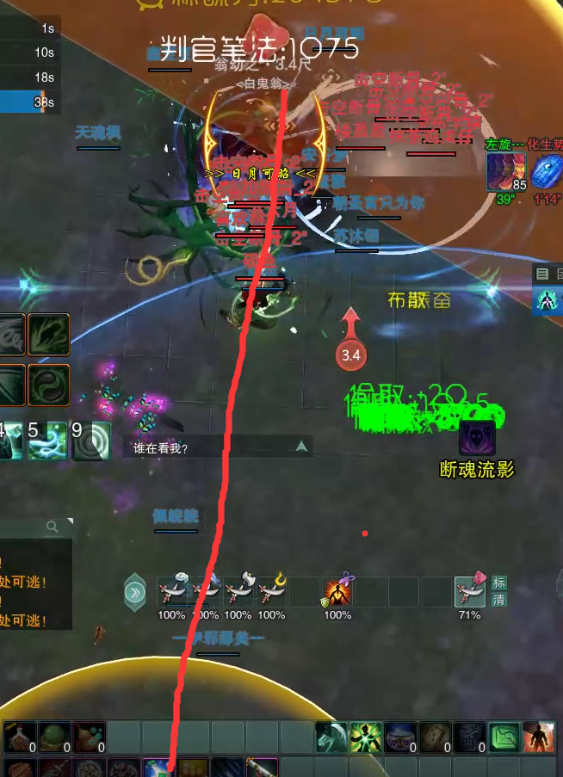

转P2。
核心机制 麻将机制
下P以后 出现三个囚笼心牢 一个心牢拉4名玩家进去QTE 总共12名玩家
在点名12名玩家 进入到外场 3技能连环规避。三技能【万仞 断影留痕 血影碎身】顺序不固定。

心牢 QTE玩家需要 通过1左 2右 转向 3格挡 来按对里面QTE并且记住里面QTE的步数。如图
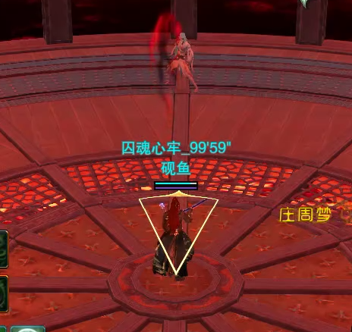看正前方影子 准备12转向。
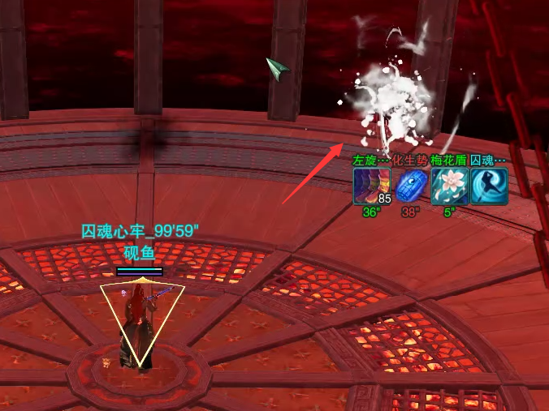白影移动方向。如上图
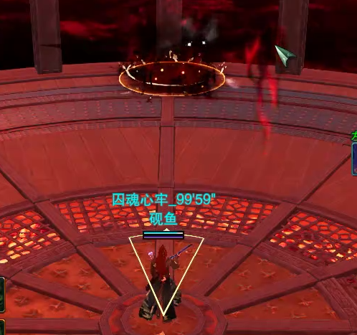红影按3档住-如上图。
QTE小技巧：只有三种移动方式 只要确定第一次档之前的步数。后续五波全是按照这个方式走。而且步数也只有三种方式。1步 2步 3步
1步是指 从起始点 向左或者向右挪动两步回头一步。离起始点只有一个格子距离叫一步
2步是指 从起始点向左或者向右挪动两步开档 离起始点有两个格子叫两步
3步是指 从起始点向左或者向右挪动三步开档 离起始点有三个格子叫三步
最佳技巧为
从上述步数看到他不管是123步QTE 总归是最少向左或者向右走两步。不熟练的话可以这么操作。
1 确定好方向直接连走2步按档。赌2步QTE。
2 赌到了最好 赌不到也不死 可以吃一次伤害 迅速调整1步或者3步走法。
3 如果遇到了回头的1步 直接原地等着按3档-然后就往当前方向走一下按档循环到结束即可
4 如果遇到了走过头的3步 吃到伤害以后立马连续走4步按3档 然后迅速按3下方向接档一直循环到结束即可。
这是我研究的最简单 对新手最友好也是最好理解的一种QTE方法。希望能帮到你。粉丝群有我偷来的QTE模拟器。可以进群下载食用。

核心机制 外场 12人点名 机制
先上图
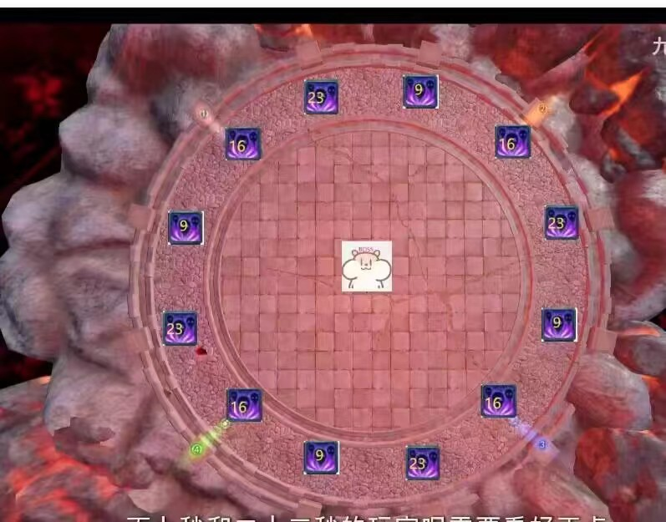
最简单处理方式 以断魂留影BUFF时间来确定方向和站位。
以BOSS场地圆圈周边的正方形地板为基准来确定站位。
方向分辨则以 夹猪头 内角对着中间来做判断。
站位判断则以断魂留影的BUFF时间来做判断。
如图
1号点 左为9秒BUFF 正点为 16秒BUFF 右为23秒BUFF
方向判断为
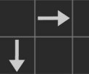
其他点位同理。
在出技能时 迅速12个人找到自己的方向和点位。一起进出规避三技能。把影子和圈都排在如图断魂BUFF点上。就能完美处理此机制。请结合视频讲解观看。

3球打法-详解。
有的小伙伴看视频不知道怎么打球。该怎么判断打什么标记的球。球打完又该是什么技能。
其实非常好理解。
三个球拉进去QTE的玩家分1 2 3步球。那就对应着外场的标记。
通过BOSS场外的特效来判断打几步球。
如图。
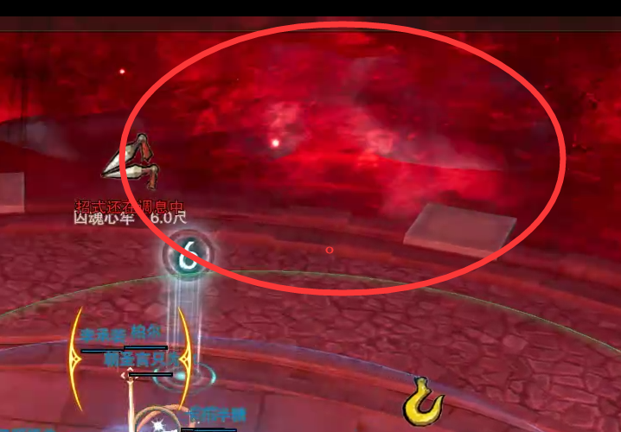
↑图。场外血雾在转圈圈-则打1步对应球 对应技能是- 踩圈-加心狐-也是目前最容易灭团的技能。需要团长安排好人分半场分散踩好圈 别炸死踩圈的人不然就灭。
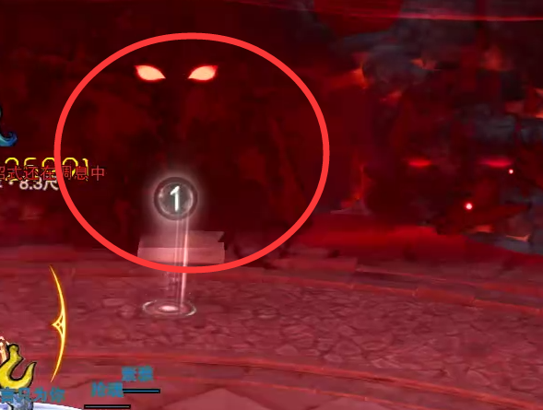
↑图。场外血雾慢慢升腾则打2步球-对应技能是恶鬼抱团和点名3人承伤。承伤推开不能动。等恶鬼抱团结束才可以动哦~。这个技能相对简单
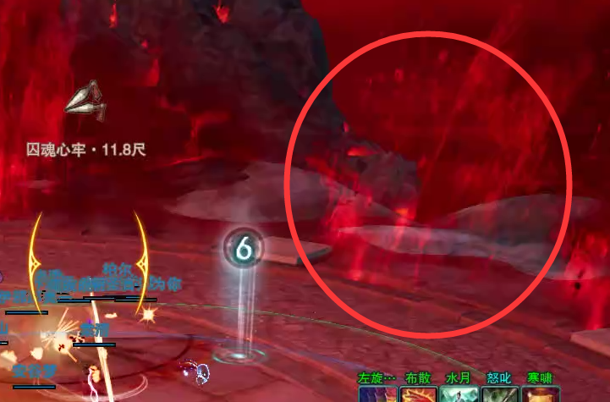
↑图。场外像是炸血柱一样一直炸 打3步球 对应技能 击空断骨加强版。会点名十个玩家击飞。打到黄圈内。但是黄圈是点两名玩家 驱散出黄圈。
如下图
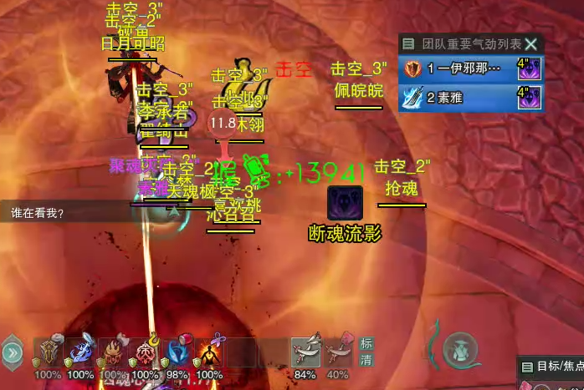
简单方法是 一个黄圈留在BOSS身后。一个黄圈到被击飞的位置 一起驱散。把击飞的队友拉下来即可。比较简单。
处理完3球以后
开打BOSS 处理BOSS在P1的一些小技能。2分钟以内 打到40血以下
进入到第二波上述核心技能。完美处理完两拨核心技能以后。
40血以下无敌结束开干
敲鼓干它 牵条狗都能过。
注意下了40以后的技能顺序
1.无敌规避血影碎身
2 远程奶妈踩一下小黄圈。没心狐这波
3 点名承伤三个人直接出去死 奶歌杯水或者奶秀拉输出起来打
4 奶妈万仞 去正面 点掉狂怒BUFF开减伤可不死。
5 打下20 过了。
6 太累了。写了两三天。
。记得给视频点赞 太不容易了 以前单独写一个BOSS 现在是所有BOSS 视频文字一起做。太难了。跪求三连啊。感谢兄弟们。

